**Консультация для родителей**

**«Семейные традиции** **и их роль в воспитании детей»**

Во все времена для каждого человека семья играла большую роль. Воспитание ребенка начинается с семьи, именно там он усваивает первые нормы общения, человеческих отношений и получает уроки добра и зла.

**Семейные традиции** - это духовная атмосфера дома, которую составляют: распорядок дня, уклад жизни, обычаи, а также привычки обитателей.

К сожалению, современные родители не стремятся сохранить имеющиеся семейные традиции и не создают новые. Так постепенно семья утрачивает свою значимость, люди живут рядом, но не вместе. Члены семьи занимаются своими делами, работой, иногда даже не собираясь вместе. Отсутствие семейных традиций и обычаев приводит к тому, что нередко отсутствует взаимопонимание между членами семьи, присутствуют ссоры и разногласия, что негативно влияет на сплоченность семьи и её внутреннюю атмосферу.

Проблема семейного воспитания, семейных традиций и обычаев весьма актуальна в современном мире, ведь в большинстве случаев молодые родители не только не создают новые традиции, но и не сохраняют старые, которые имеют большое значение и проверены годами и поколениями.

В настоящее время большое влияние имеет западная культура – музыка, фильмы, книги, мультипликация, игрушки, - все это оказывает большое влияние на восприимчивую детскую психику. В то время как культура русского народа складывалась тысячелетиями и богата своими обычаями, традициями и обрядами, уникальным фольклором.

**Роль семейных традиций в жизни детей:**  
• Защита детей родителями, дает возможность оптимистично смотреть на жизнь и чувствовать себя в безопасности.  
• Дети гордятся своей семьёй.  
• Ребёнок ощущает стабильность, ведь традиции будут выполнены не потому, что так надо, а потому, что так хочется всем членам семьи.  
• Детские воспоминания, которые остаются и передаются в следующее поколение.  
Для чего нужны семейные традиции и обычаи?  
• Традиция порождает соблюдение обычаев и помогает рождаться тем понятиям, которые принято называть семейными ценностями.  
• Традиции развивают чувство постоянства, единства, учат дружбе, взаимопониманию, показывают, насколько сильны семейные узы.  
• Традиции доставляют удовольствие всем членам семьи.  
  
**Вот несколько примеров самых распространенных традиций, какими они бывают и зачем они нужны.**

**«День спорта».**

Детям легче будет определиться с выбором спортивных увлечений, если они с детства занимались с родителями на регулярной основе. Ожидание выходных и обязательного похода или на футбольное поле, или на беговую дорожку или теннисный корт заставляет ребят сосредоточиться на семье вместо сомнительных занятий на улице. Простые спортивные костюмы, кроссовки и инвентарь *(мяч, секундомер, ракетки и т. п.)* — это всё, что нужно для**семейного мероприятия.**

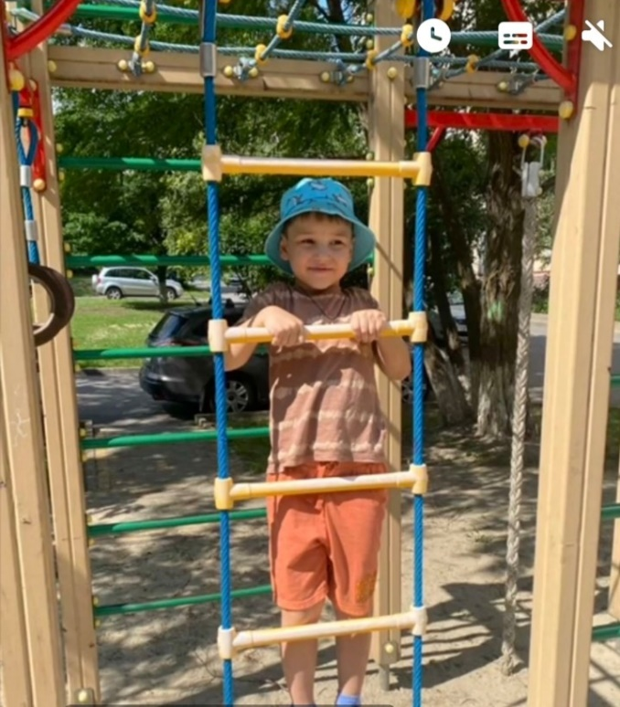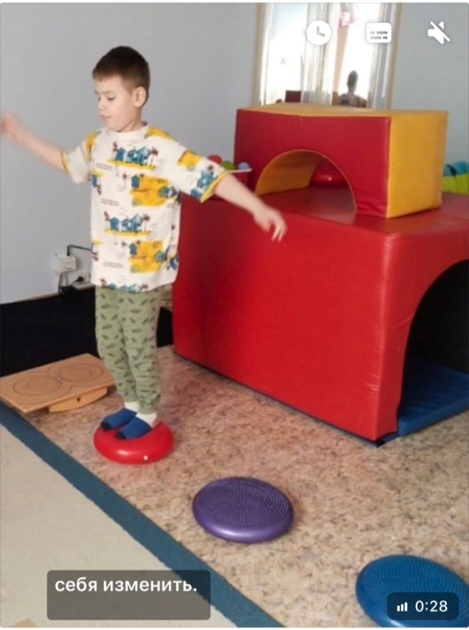

**«Вместе вне дома»**

Отличной **традицией могут быть семейные** походы по родным местам, Местные празднества многие семьи любят посещать всем составом *(парад, городская или сельская ярмарка, народное гуляние).*

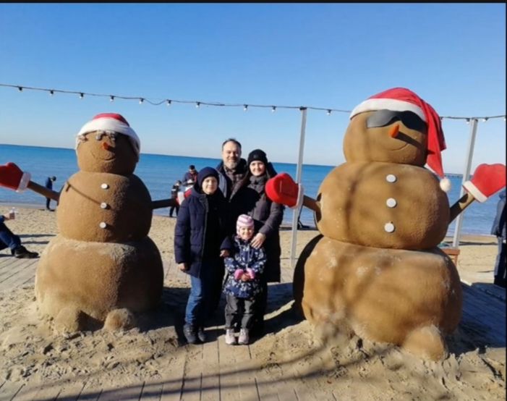

**«Мамины помощники».**

В **семейной традиции** русского народа принято готовить вместе:

-в одной семье по субботам лепят все дружно пельмени и один из них обязательно с сюрпризом,

- в другой семье принято печь в воскресенье вкусный пирог,

- третья семья живет под девизом «Ни пылинки, ни микроба у нас дома никогда!»,

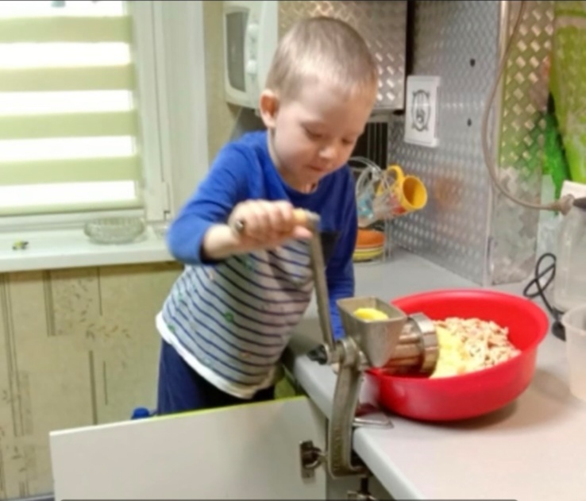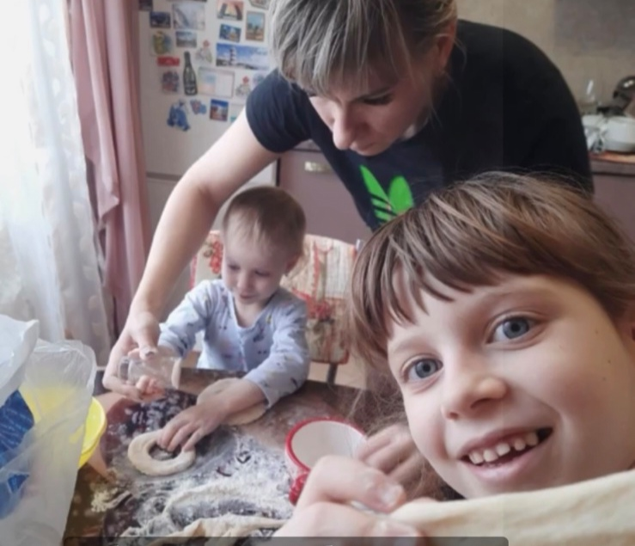

**«В гостях у бабушки».**

Многие бабушки, да, наверное, все, любят, когда к ним приезжают внуки и тем более правнуки в гости. В эти дни вся семья как правило собирается всем составом вместе, чтобы провести время в уютной обстановке. Можно поиграть в настольные игры, обсудить прошедшую неделю, приготовить чудесные блюда. Такие встречи позволяют всем членам семьи чувствовать себя ближе друг к другу и насладиться общением.

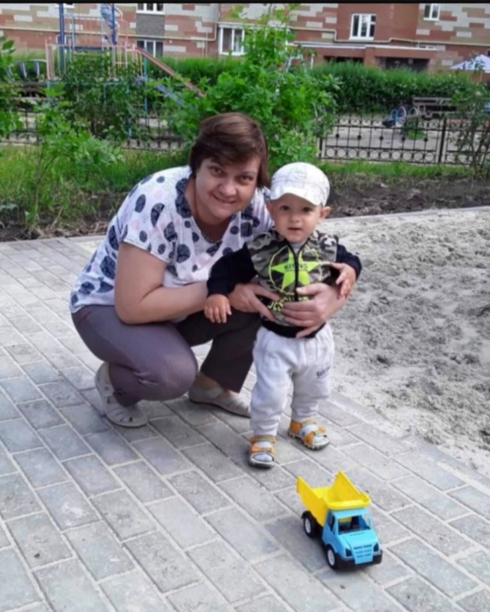 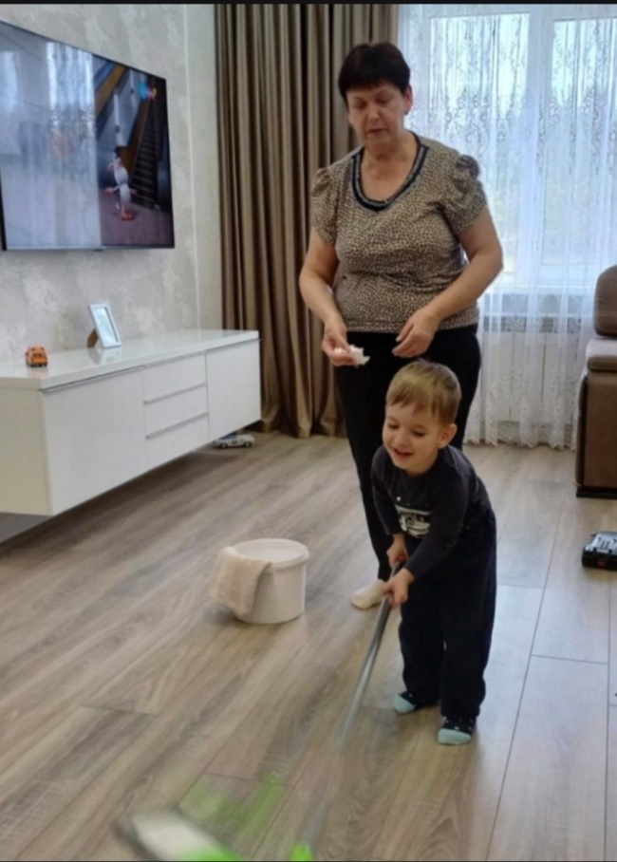

**«Секретное рукопожатие».**

Это ощутимое доказательство поддержки и тепла близких людей. Сложить по-особому пальцы, тряхнуть руками три раза, прихлопнуть ладонями…Такое секретное рукопожатие придаст уверенность во время ответственного шага.

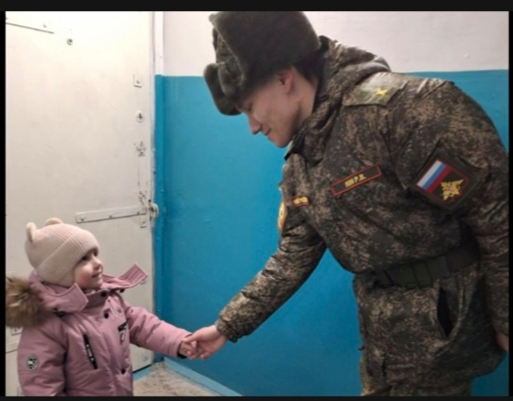

**«Сказка на ночь»**

Некоторые **традиции семейного воспитания** важны для развития личности ребёнка. Дети, чьи родители баловали их чтением на ночь, более успешны в учёбе и лучше заводят друзей в школе, чем их сверстники, лишённые этой чудесной **традиции.** Подбирайте сказочные истории по возрасту, садитесь на постель к малышу и с душой читайте ему по несколько страниц каждый вечер. Слушание развивает внимание, успокаивает нервную систему и вселяет умиротворение в детские сердца.

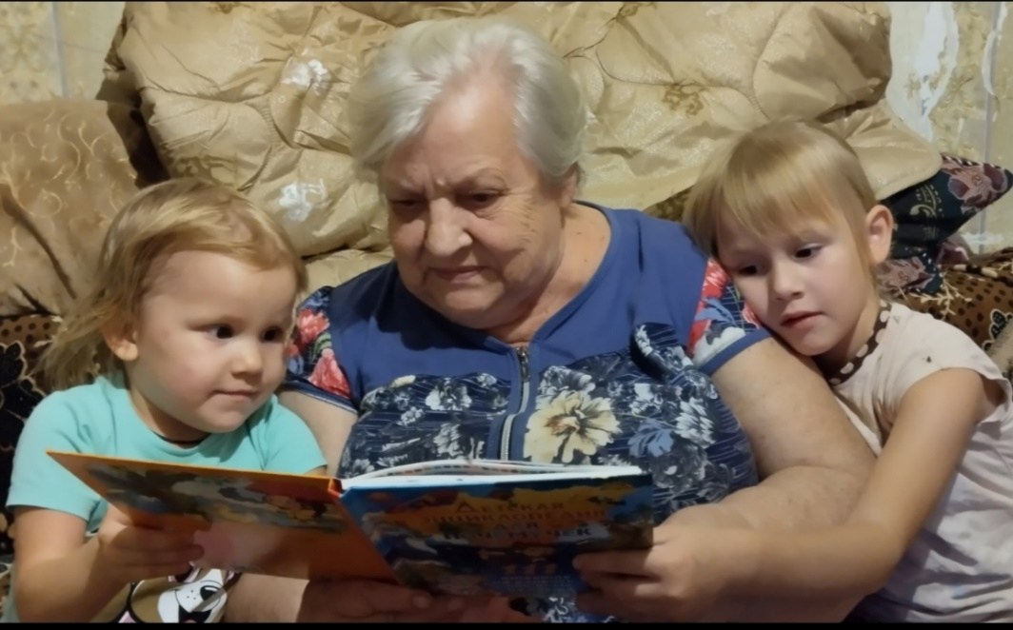

«**Семейные объятия**».

Психологи советуют родителям почаще обнимать своих детей, чтобы те росли спокойные и уверенные в собственных силах.

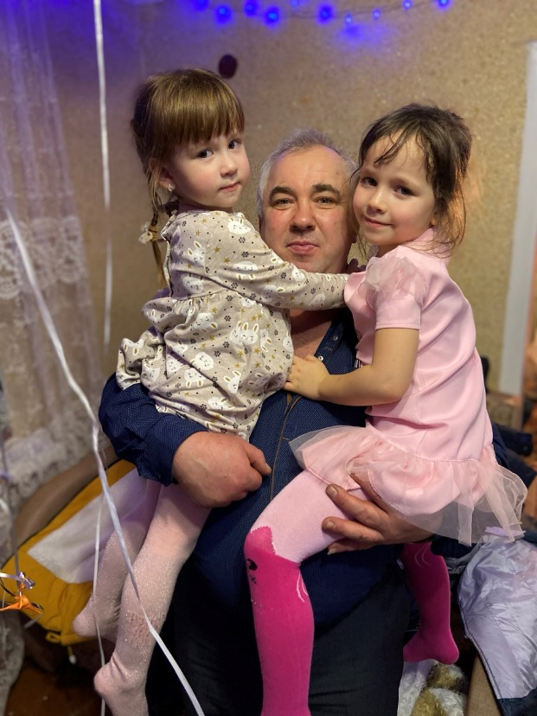 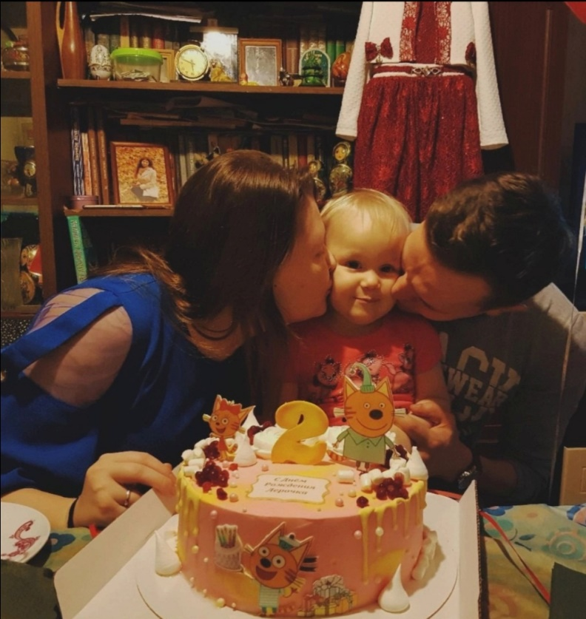

**Семейные традиции** для детей дошкольного возраста играют важную роль в их жизни и формировании ценностей. Они создают атмосферу счастья, любви и безопасности в семье. Вместе с ребёнком можно создать свои уникальные традиции, которые будут являться опорой и приносить благополучие на протяжении всей жизни.